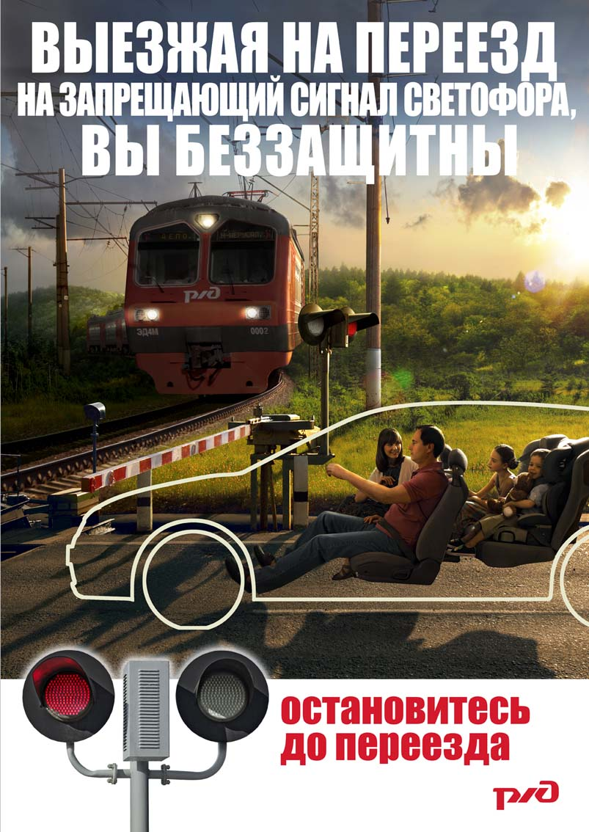
Госавтоинспекцией с 22 по 31 января 2024 года проводятся комплекс дополнительных мероприятий направленных на предупреждение дорожно-транспортных происшествий на железнодорожных переездах.

Иногда кажется, что в ПДД указано практически всё. Как правильно вести себя на улице, как правильно разъехаться на перекрестке. Подробно прописаны и правила переезда железнодорожного переезда. А всё одно, мы раз за разом читаем о несчастных случаях именно на рельсах. А последствия таких несчастий очень тяжелы, гибнут люди, да не по одному.
Понятие «железнодорожный переезд» - это «пересечение дорожного полотна и дороги». Зачем он организуется — вопрос тривиальный. Конечно, для того чтобы водитель мог пересечь рельсы в абсолютной безопасности. Более того, переезжать железную дорогу в иных местах прямо запрещено ПДД. Сам переезд может быть оснащён шлагбаумом, светофором (чаще всего к нему прилагается дежурный, как бы странно это ни звучало, и звуковое оповещение) и без оного.
Необходимо сразу сказать, что аварии из-за выхода из строя непосредственно оборудования самого железнодорожного переезда (да того же шлагбаума) происходят очень и очень редко. А основная причина несчастий — нарушение правил проезда железнодорожных переездов самими водителями. Делают они это по невнимательности, а многие сознательно нарушают Правила. К сожалению, правовая культура в нашем обществе пребывает на зачаточном уровне.
Пересекать железнодорожный переезд надо под прямым углом. При приближении к железнодорожному переезду лучше сразу переключиться на передачу пониже, во избежание сносов, заносов и пробуксовок, «газ» в пол лучше не давить. Нередко непосредственно перед переездом можно увидеть знак 2.5 «Движение без остановки запрещено», подчиняясь которому водитель должен прекратить движение. Остановитесь и внимательно посмотрите вправо и влево, не движется ли там поезд.
Правила Ж/Д переезда лучше не нарушать. А если уж нарушили, приготовьтесь к разным нехорошим последствиям. Так, если вы рискнёте пересечь пути в любом другом месте или проигнорируете шлагбаум, светофор и сигнализацию, как вариант прекратите движение непосредственно на переезде — предусмотрен штраф от двух до четырех базовых величин.
Рассчитываем на понимание и соблюдение Правил дорожного движения всеми участниками дорожного движения.

ОГАИ Чериковского РОВД

